***Conocimiento N.º 3:***

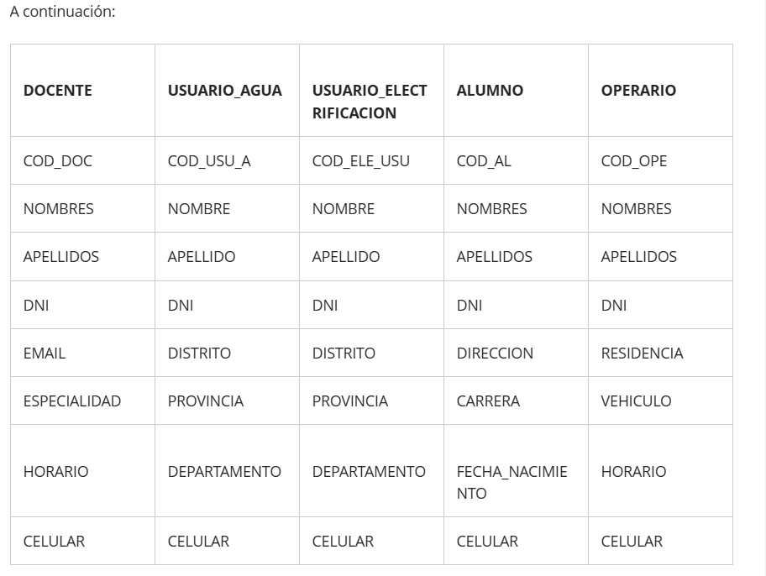

En nuestro a mi compañero y yo nos solo toco

DOCENTE:

Primeramente abrimos XAMPP:

CREAMOS NUESTRO NOMBRE DE LA BASE DE DATOS

***MI TABLA SE LLAMA DOCENTE:***

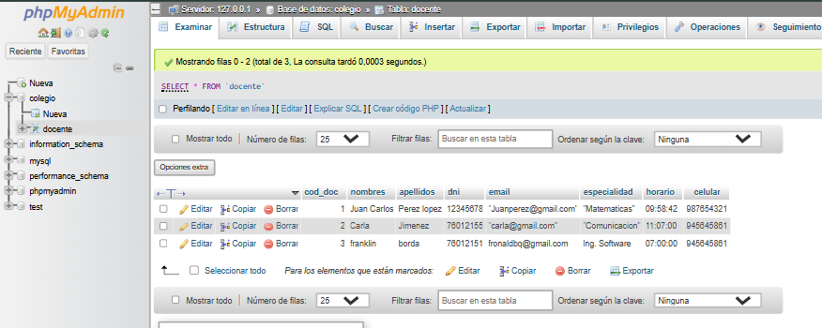

***MI TIPOS DE DATOS***

***PASO 2:***

***Nos vamos a VS CODE***

***Creamos nuestra conexión con php:***

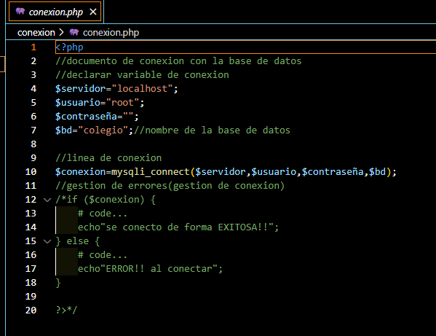

***Insertar.php:***

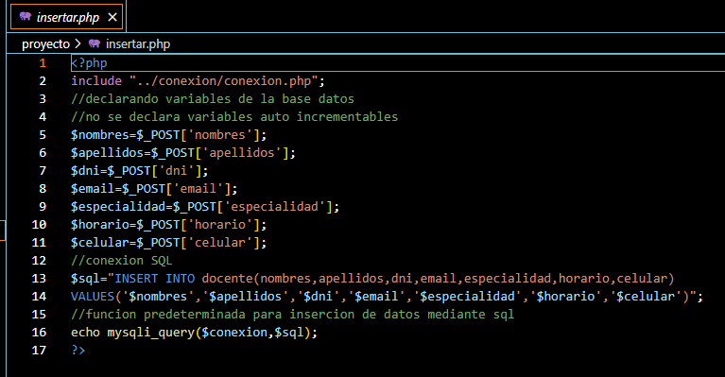

***Index.php:***

<!DOCTYPE html>

<html lang="en">

<head>

    <meta charset="UTF-8">

    <meta http-equiv="X-UA-Compatible" content="IE=edge">

    <meta name="viewport" content="width=device-width, initial-scale=1.0">

    <title>Proyecto AJAX CONOCIMIENTO N°3</title>

    <script src="../library/js/jquery-3.6.0.min.js"></script>

    <script src="../js/funciones.js"></script>

    <script src="../js/prueba.js"></script>

    <script src="../library/js/materialize.min.js"></script>

    <link rel="stylesheet" href="../library/css/materialize.min.css">

</head>

<body>

    <div class="row" id="tabla_registro">

        <div class="col l4">

            <h4 class="blue-text">Formulario Para Docente</h4>

            <br>

            <form id="frm_registro" method="POST" action="">

                <div class="input-field">

                    <input type="text" name="nombres" id="nombres" placeholder="Ingrese su nombre" value="">

                    <label for="nombres">Nombres</label>

                </div>

                <div class="input-field">

                    <input type="text" name="apellidos" id="apellidos" placeholder="Ingrese su apellido">

                    <label for="apellidos">Apellidos</label>

                </div>

                <div class="input-field">

                    <input type="text" name="dni" id="dni" placeholder="Ingrese su DNI">

                    <label for="dni">DNI</label>

                </div>

                <div class="input-field">

                    <input type="text" name="email" id="email" placeholder="Ingrese su email">

                    <label for="email">Email</label>

                </div>

                <div class="input-field col s12">

                    <select name="especialidad" id="especialidad">

                        <option value="Diseño grafico">Diseño grafico</option>

                        <option value="Ing. Software">Ing. Software</option>

                        <option value="Tecnologias de la Informacion">Tecnologias de la Informacion</option>

                    </select>

                    <label for="especialidad">Especialidad</label>

                </div>

                <br>

                <br>

                <br>

                <br>

                <div class="input-field">

                    <input type="text" name="horario" id="horario" placeholder="Ingrese su horario">

                    <label for="horario">Horario</label>

                </div>

                <div class="input-field">

                    <input type="text" name="celular" id="celular" placeholder="Ingrese su número de celular">

                    <label for="celular">Celular</label>

                </div>

                <div class="input-field">

                    <button type="submit" name="boton_guardar" id="boton_guardar" class="btn-small red">Guardar</button>

                    <label for=""></label>

                </div>

            </form>

        </div>

        <div class="col l6">

            <table>

                <thead>

                    <tr>

                        <th>COD_DOC</th>

                        <th>NOMBRES</th>

                        <th>APELLIDOS</th>

                        <th>DNI</th>

                        <th>EMAIL</th>

                        <th>ESPECIALIDAD</th>

                        <th>HORARIO</th>

                        <th>CELULAR</th>

                        <th></th>

                    </tr>

                </thead>

                    <?php

                    include '../conexion/conexion.php';

                    $sql = "SELECT * FROM docente";

                    $ejecutar = mysqli_query($conexion, $sql);

                    while ($fila = mysqli_fetch_array($ejecutar)) {

                        $datos = $fila[0] . "||" .

                        $fila[1] . "||" .

                        $fila[2] . "||" .

                        $fila[3] . "||" .

                        $fila[4] . "||" .

                        $fila[5] . "||" .

                        $fila[6] . "||" .

                        $fila[7];

                    ?>

                    <tbody>

                    <tr>

                        <td><?php echo $fila[0]; ?></td>

                        <td><?php echo $fila[1]; ?></td>

                        <td><?php echo $fila[2]; ?></td>

                        <td><?php echo $fila[3]; ?></td>

                        <td><?php echo $fila[4]; ?></td>

                        <td><?php echo $fila[5]; ?></td>

                        <td><?php echo $fila[6]; ?></td>

                        <td><?php echo $fila[7]; ?></td>

                        <td><button class="btn-small modal-trigger" data-target="modal1" id="ver_modal" onclick="llenar_Modal_actualizar('<?php echo $datos ?>');">Acciones</button></td>

                        <td><button class="btn-small modal-trigger" data-target="modal1" id="ver_modal" onclick="llenar_Modal_actualizar('<?php echo $datos ?>');">EDITAR</button></td>

                        <td><button class="btn-small modal-trigger" data-target="modal1" id="ver_modal" onclick="llenar_Modal_actualizar('<?php echo $datos ?>');">ELIMINAR</button></td>

                    </tr>

                    </tbody>

                    <?php

                    }

                    ?>

            </table>

        </div>

    </div>

    <div id="modal1" class="modal">

        <div class="modal-content">

            <form id="frm_actualizar" method="POST" action="">

                <div class="input-field">

                    <input type="text" name="acod_doc" id="acod_doc" value="">

                    <label for="acod_doc">COD DOC</label>

                </div>

                <div class="input-field">

                    <input type="text" name="anombres" id="anombres"  placeholder="Ingrese su nombre" value="">

                    <label for="anombres">Nombres</label>

                </div>

                <div class="input-field">

                    <input type="text" name="aapellidos" id="aapellidos" placeholder="Ingrese su apellido">

                    <label for="aapellidos">Apellidos</label>

                </div>

                <div class="input-field">

                    <input type="text" name="adni" id="adni" placeholder="Ingrese su dni">

                    <label for="adni">DNI</label>

                </div>

                <div class="input-field">a

                    <input type="text" name="aemail" id="aemail" placeholder="Ingrese su email">

                    <label for="aemail">Email</label>

                </div>

                <div class="input-field col s12">

                    <select name="aespecialidad" id="aespecialidad">

                        <option value="Diseño grafico">Diseño grafico</option>

                        <option value="Ing. Software">Ing. software</option>

                        <option value="Tecnologias de la informacion">Tecnologias de la informacion</option>

                    </select>

                    <label for="aespecialidad">Especialidad</label>

                </div>

                <div class="input-field">

                    <input type="text" name="ahorario" id="ahorario" placeholder="Ingrese su horario">

                    <label for="ahorario">Horario</label>

                </div>

                <div class="input-field">

                    <input type="text" name="acelular" id="acelular" placeholder="Ingrese su número de celular">

                    <label for="acelular">Celular</label>

                </div>

                <div class="input-field">

                    <button type="submit" name="boton_editar" id="boton_editar" class="btn-small blue">Actualizar</button>

                    <label for=""></label>

                </div>

                <div class="input-field">

                    <button type="submit" name="boton_eliminar" id="boton_eliminar" class="btn-small red">Eliminar</button>

                    <label for=""></label>

                </div>

            </form>

        </div>

        <div class="modal-footer">

            <a href="#" class="waves-effect waves-green btn-flat modal-action modal-close">Salir</a>

        </div>

    </div>

    <script type="text/javascript">

        $(document).ready(function() {

            $("#boton_editar").on('click', function(e) {

                e.preventDefault();

                actualizar_datos();

            });

        });

    </script>

    <script type="text/javascript">

        $(document).ready(function() {

            $("#boton_eliminar").on('click', function(e) {

                e.preventDefault();

                eliminar_datos();

            });

        });

    </script>

    <script>

        $(document).ready(function(){

            M.AutoInit();

        });

    </script>

    <script type="text/javascript">

        $(document).ready(function(){

            $("#boton_guardar").on('click',function(e) {

                e.preventDefault();

                agregar_datos();

            });

        });

    </script>

    <script>

        $(document).ready(function(){

            M.AutoInit();

        });

    </script>

</body>

</html>

***Actualizar.php:***

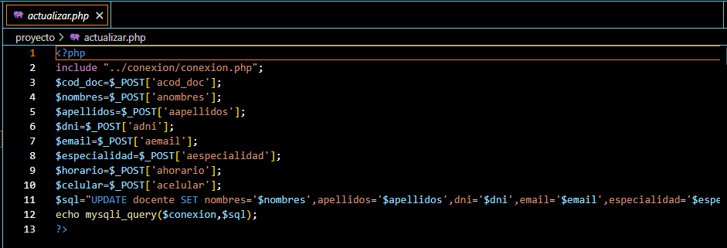

***Eliminar.php:***

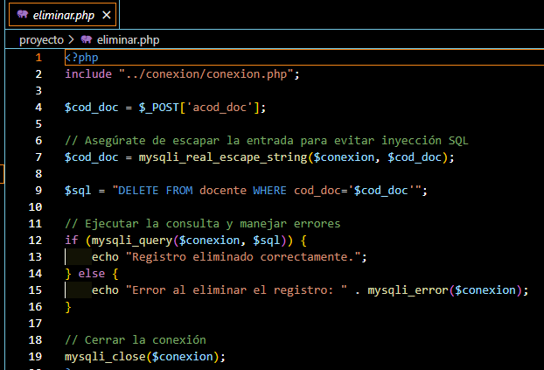

***Funcione JS:***

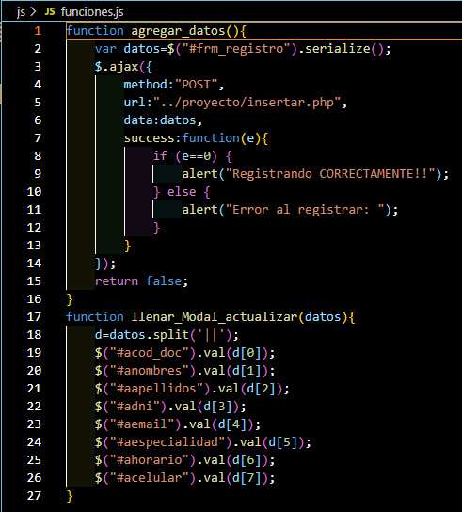

PRUEBA JS:

function llenar_Modal_actualizar(datos){

    d=datos.split('||');

    $("#acod_doc").val(d[0]);

    $("#anombres").val(d[1]);

    $("#aapellidos").val(d[2]);

    $("#adni").val(d[3]);

    $("#aemail").val(d[4]);

    $("#aespecialidad").val(d[5]);

    $("#ahorario").val(d[6]);

    $("#acelular").val(d[7]);

}

function eliminar_datos(){

    var datos=$("#frm_actualizar").serialize();

    $.ajax({

        method:"POST",

        url:"../proyecto/eliminar.php",

        data:datos,

        success:function(e){

            if (e==0) {

                alert("Registrando CORRECTAMENTE||");

            } else {

                alert("eliminando!!");

                $("#tabla_registro").load('../proyecto/index.php')

            }

        }

    });

    return false;

}

function actualizar_datos(){

    var datos=$("#frm_actualizar").serialize();

    $.ajax({

        method:"POST",

        url:"../proyecto/actualizar.php",

        data:datos,

        success:function(e){

            if (e==0){

                alert("Registrando correctamente");

            } else {

                alert("actualizando");

                $("#tabla_registro").load('../proyecto/index.php')

            }

        }

    });

    return false;

}

***Grupo: franklin Ronald borda Quispe y Joseph Larry***

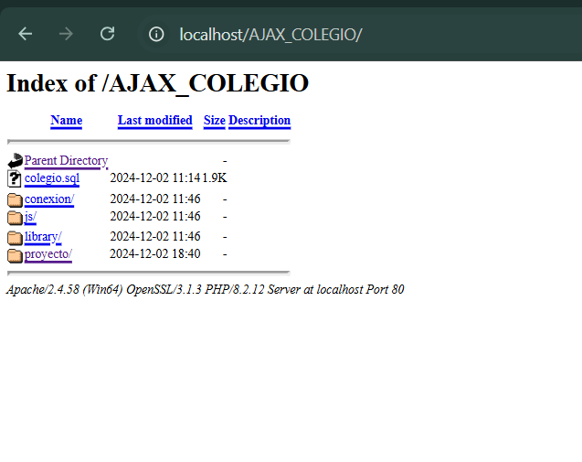

***Insertar***

***EDITAR, ACTUALIZAR***

***En este caso estamos actualizando datos***



***Eliminamos nuestros datos***

***La Presentación:***



